جامعة المنارة

كلية: الصيدلة

اسم المقرر: الكيمياء التحليلية 1

رقم الجلسة (2)

عنوان الجلسة

المعالجات الإحصائية لنتائج التجربة و التعامل مع الأخطاء
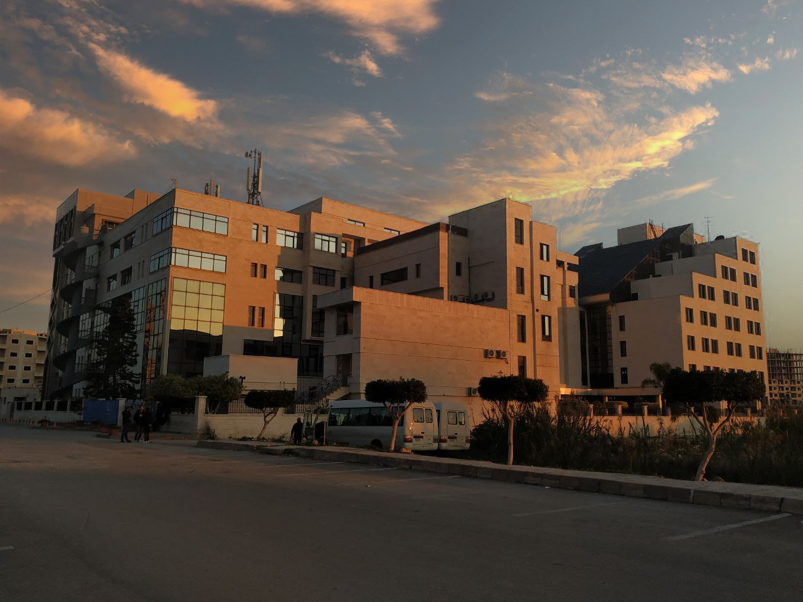
الفصل الدراسي الثاني العام الدراسي2023

جدول المحتويات
Contents
العنوان | رقم الصفحة
التعرف بالأخطاء النظامية و العشوائية، المتوسط الحسابي | 3
الانحراف المعياري ، اختبار Qex ، الانحراف المعياري النسبي | 4
الانحراف المعياري النسبي المئوي ، تمارين | 5
تمارين | 6
نتائج ومناقشة التجربة وملاحظات المشرف | 7

الغاية من الجلسة:
التعرف بالأخطاء النظامية و العشوائية ، وحساب المعاملات الإحصائية.

مقدمة:
عند إجراء تجربة في مخبر الكيمياء التحليلية, نجد بأن نتيجة التجربة لا تقاس مباشرة من أول مرة بل لابد من إعادة التجربة عدة مرات, تدعى هذه العملية بالمكررات وعادة ما يقوم المحلل بثلاثة مكررات وهذه العملية ضرورية لتأكيد ودعم النتيجة التي تم الحصول عليها.
لضمان دقة العمل Precision من الضروري أن يتم تكرار التجربة ضمن نفس الشروط والظروف ومن قبل نفس المحلل.
- ما هو السبب في عدم الحصول على النتيجة ذاتها بالرغم من أن التجربة تكرر ضمن نفس شروط العمل؟
يعود السبب في ذلك إلى حدوث أخطاء أثناء العمل المخبري، هذه الأخطاء تقسم إلى نوعين:
الأخطاء النظامية )الثابتة) | الأخطاء العشوائية
وهي أخطاء دائمة تحدث إما بسبب المحلل أو الجهاز أو الأدوات، يمكن تصحيحها مثل إعادة ضبط الجهاز | : وهي الفروق بين القياسات المتكررة عند تكرار التجربة من قبل المحلل نفسه وضمن نفس الشروط، وهذه الأخطاء لا يمكن تفاديها بل يمكن التعامل معها
عند القيام بتجربة تحليلية مع ضمان أن الأخطاء النظامية قد تم التعامل معها بشكل صحيح. كيف يمكن أن نحدد النتيجة الصحيحة أم لا من بين تلك النتائج وهل تمتاز بالصحة والدقة معا أم لا ؟
يتم ذلك من خلال المعالجات الإحصائية وهي على النحو الأتي :
- المتوسط الحسابي Average: ويعطى بالعلاقة التالية:
$${}_{X}^{-} = \frac{\sum{xi}}{n}$$
حيث xi هي القيمة المقروءة | n :عدد القراءات
أي مجموع قيم النتائج التي حصلنا عليها وتقسيمها على عدد مرات تكرار التجربة.
مثال(1): لدى أجراء تجربة ما كانت نتائج التجربة وفق الجدول :
2.8 | 2.9 | 3.0 | 3.2 | 3.1
أحسب المتوسط الحسابي لهذه النتائج:
$${}_{X}^{-} = \frac{\sum{xi}}{n}=\frac{3.1+3.2+3+2.9+2.8}{5}=3.0$$

مثال(2): قامت فئتان من الطلاب بإجراء تجربتين فكانت النتائج على النحو الآتي :
الفئة الأولى |  |  |  |  | الفئة الثانية
6.2 | 6.1 | 6.0 | 5.9 | 5.8 | 6.7 | 6.6 | 6.0 | 5.3 | 5.4
المطلوب: احسب المتوسط الحسابي لكل من الفئتين:
$$الأولى فئة {}_{X}^{-} = \frac{\sum{xi}}{n}=\frac{5.8+5.9+6.0+6.1+6.2}{5}=6.0$$
$$الثانية فئة {}_{X}^{-} = \frac{\sum{xi}}{n}=\frac{5.4+5.3+6.0+6.6+6.7}{5}=6.0$$
عــــــــلى الرغـــــــم أن المتوســــط الحســـــابي للفــئــتـــين متســــاو إلا أن في الفــــئة الثـــــانية تقارب أقـــل من الفئة الأولى، ماذا تستنتج من ذلك؟...............................................
- الانحراف المعياري: ويدل على دقة النتائج.
ويعطى بالعلاقة الرياضية الأتية:
$$S=Sd= \sqrt{\frac{{\sum{(xi- {}_{X}^{-} )}}^{2}}{n-1}}$$
حيث xi هي القيمة المقروءة | n :عدد القراءات${}_{X}^{-}$ متوسط حسابي
- اختبار Qex: للكشف عن وجود خطأ فادح في التحليل ويعطى بالعلاقة:
$$Q_{ex}=\frac{x_{i}-x_{j}}{x_{max}-x_{min}}$$
حيث :
$x_{i}$ القيمة المشكوك بها | $x_{j}$أقرب قيمة للقيمة المشكوك بها
$x_{min}$ أكبر قيمة | $${ أصغر قيمة x}_{max}$$
ثم تتم المقارنة مع Qtab
$$Qex<Q tab$$ | مقبولة
$$Qex≥Q tab$$ | مرفوضة
- الانحراف المعياري النسبي:
يعطى بالعلاقة :
$$RSd=\frac{s}{ _{x}^{-}}$$
- الانحراف المعياري النسبي المئوي :
يعطى بالعلاقة :
$RSd=\frac{s}{ _{x}^{-}}$×100
التمرين الأول: أخذ وزن من مادة دوائية ما، يبلغ وزنها 4 غ ، طلب من ست مجموعات من الطلاب إعادة وزن هذه الكمية, كانت النتائج كما يلي:
4.05 , 3.95 , 3.98 , 4.08 , 4.10 , 3.96
المطلوب:
- احسب المتوسط الحسابي
- احسب الانحراف المعياري لهذه القيم.
- ما هو المجال الذي تقع ضمنه القيمة الحقيقية .
..................................................................................................................................................................................................................................................................................................................................................................................................................................................................................................................................................................................................................................................................................................................................................................................................................................................................................................................................................................................................................................................................................................................................................................................................................................................................................................................................................
التمرين الثاني: طلب من طلاب السنة الثانية تحديد تركيز محلول حمض كلور الماء, قامت خمس مجموعات بإجراء معايرة حجمية (حمض– أساس) بأخذ حجم 5 مل من محلول هذا الحمض. فكان حجم محلول NaOH المستهلك المسجل كما يلي:
6.00ml | 5.00ml | 5.2ml | 4.9ml | 4.85ml | 5.1ml
المطلوب:
- ما أ ريك بهذه النتيجة, هل يوجد قيمة خطأ فادح كيف اعتمدت ذلك ؟
10 | 9 | 8 | 7 | 6 | 5 | 4 | 3 | n
0.41 | 0.44 | 0.47 | 0.51 | 0.56 | 0.64 | 0.76 | 0.94 | Qtab
- احسب المتوسط الحسابي؟
- الانحراف المعياري المعبر عن هذه النتائج؟
- الانحراف المعياري النسبي – المئوي ؟
الجواب:
...................................................................................................................................................................................................................................................................................................................................................................................................................................................................................................................................................................................................................................................................................................................................................................................................................................................................................... ...........................................................................................................................................................................................................................................................................................................................................................................................................................................................................................................................................................................................................................................................................................................................................................................................
.............................................................................................................
التمرين الثالث: عند تحديد الحديد في عينة مياه عادمة تم الحصول على النتائج المدرجة:
1.28 | 1.21 | 1.20 | 2.61 | 1.30 | C mg/L
المطلوب:
- ما أ ريك بهذه النتيجة، هل يوجد قيمة شاذة كيف اعتمدت ذلك ؟
10 | 9 | 8 | 7 | 6 | 5 | 4 | 3 | n
0.41 | 0.44 | 0.47 | 0.51 | 0.56 | 0.64 | 0.76 | 0.94 | Qtab
2- احسب المتوسط الحسابي؟
3- الانحراف المعياري المعبر عن هذه النتائج؟
.....................................................................................................................................................................................................................................................................................................................................................................................................................................................................................................................................................................................................................................................................................................................................................................................................................................................................................................................................................................................................................

نتائج ومناقشة التجربة وملاحظات المشرف .........................................................................................................................................................................................................................................................................................................................................................................................................................................................................................................................................................................................................................................................................................................................................................................................................................................................................................................................................................................................................................................................................................................................................................................................................................................................................................................................................................................................................................................................................................................................................................................................................................................................................................................................................................................................................................................................................................................................................................................................................................................................................................................................................
...............................................................................................................................................................................................................................................................................................................................................................................................................................................................................................................................................................................................................................................................................................................................................................................................................................................................................
................................................................................................................................................................................................................................................. ..................................................................................................................................................................................................................................................
.........................................................................................................................
إعداد : د. خليل ابراهيم العبيد
إشراف : د. خليل رشيد حيدر

مدرس القسم النظري
أ.د. محمد الشحنة

